**Статья на тему «Пасха в детском саду»**

**Подготовила воспитатель: Жданова.А.В**

Пасха широко празднуется в детских дошкольных учреждениях.

Праздник Пасхи является самым светлым и самым радостным праздником в году. Этот светлый и добрый весенний праздник приносит нам веру, надежду и, конечно, любовь. А как же рассказать детям о пасхе?

В нашем детском саду этому празднику уделяется особое внимание. Ребята узнали об особенностях празднования Пасхи, о традициях раскрашивать яйца, о традиционных пасхальных играх. Вся пасхальная неделя была насыщена различными мероприятиями, родители приняли участие в выставке и сделали красивые поделки, а мы с ребятами украшали яички красивыми узорами. Хорошей традицией в нашем саду остается печь для деток маленькие Пасхи и украшенное яйцо, соблюдать русские традиции.

Проводя данные мероприятия, мы — педагоги приобщаем дошкольников к нравственным началам и вечным ценностям: семья, любовь, доброта, правда; помогаем раскрыть лучшие качества личности детей, способствуем расширению кругозора, обогащаем словарный запас, формируем культуру восприятия музыки и слова.

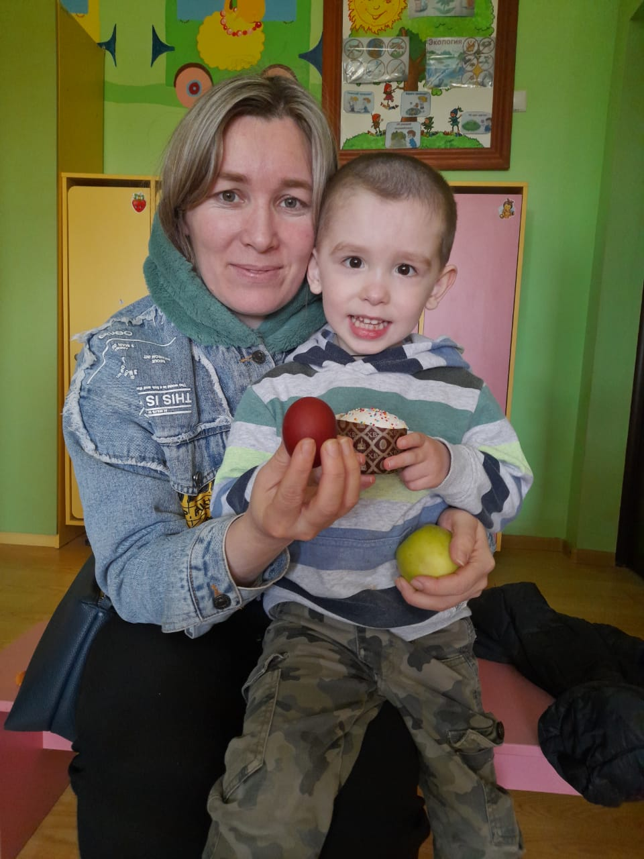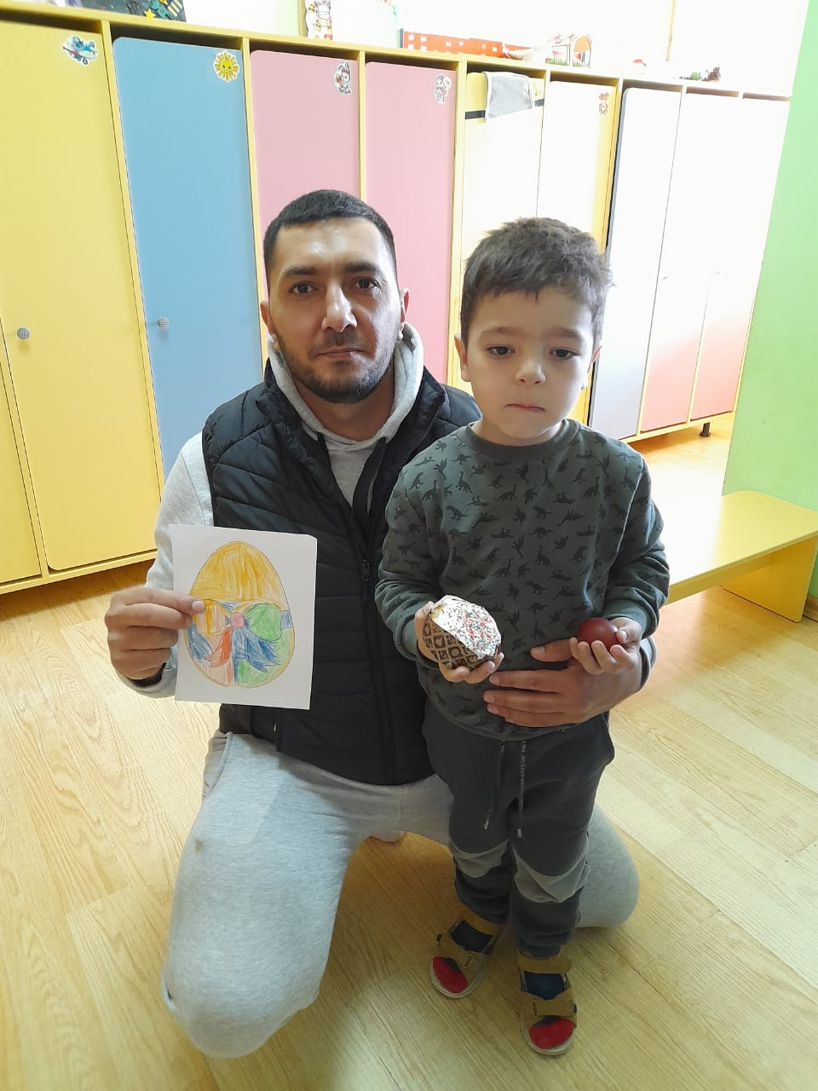

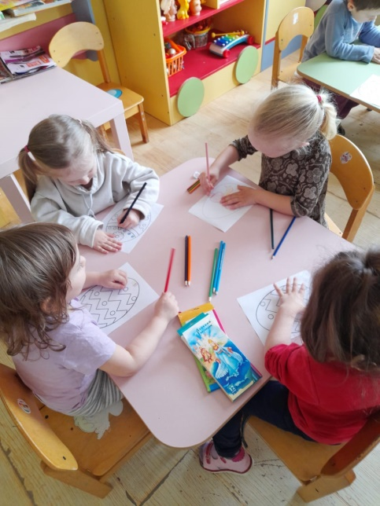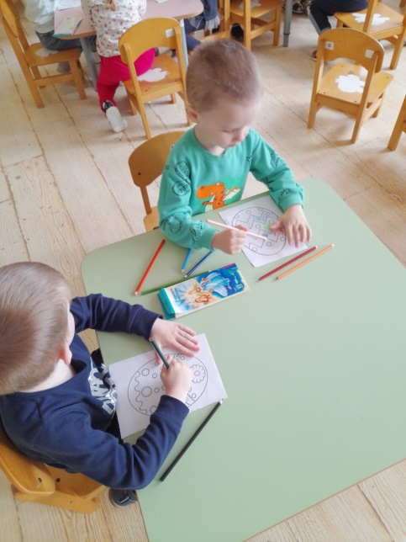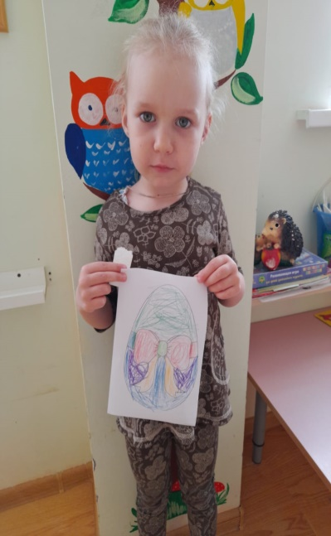

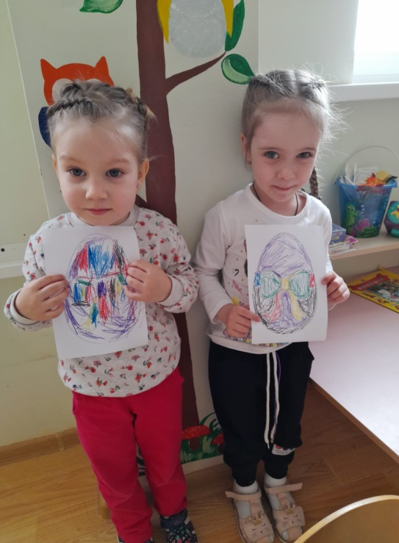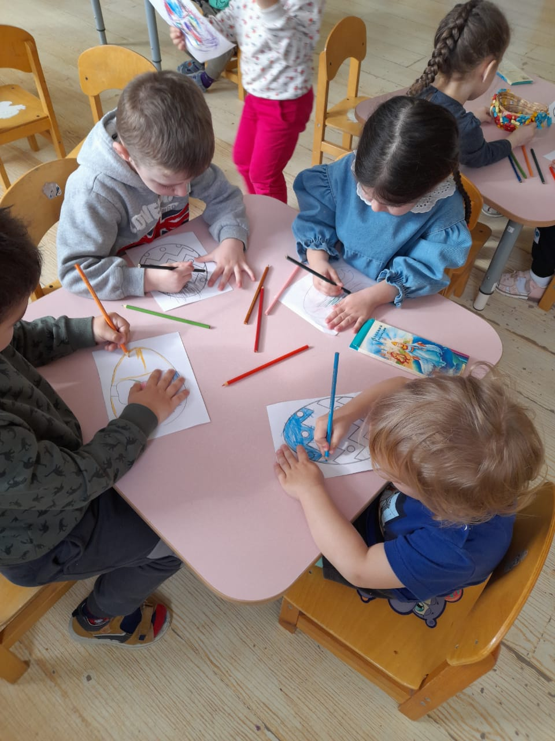

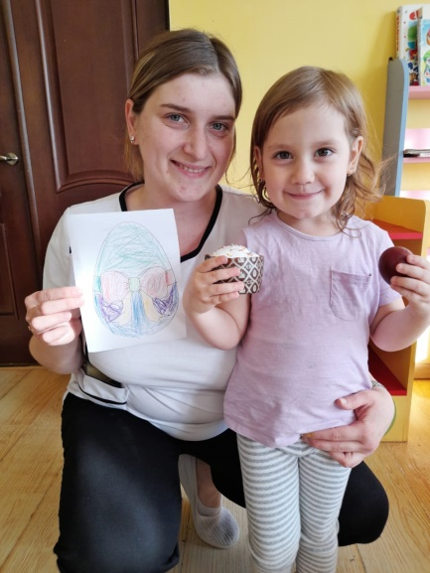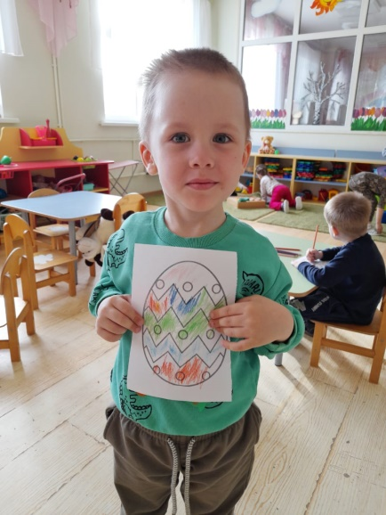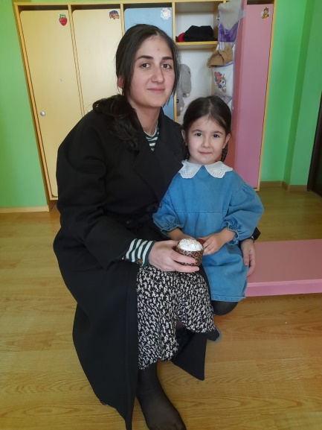

**Список используемой литературы:**

1. <https://deti-club.ru/pasxa-v-detskom-sadu-svetlye-tradicii-prazdnovaniya>
2. https://desnogorsk.admin-smolensk.ru/top/news/svetlyj-prazdnik-pashi-v-detskom-sadu/